令和７年度

第４７回入間市防災訓練

～実災害に対応した訓練～

(中学生)

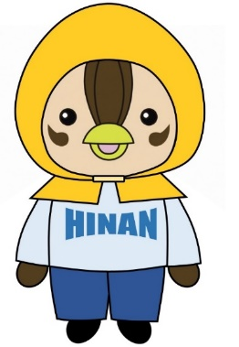

危機管理安全部危機管理課

令和７年度　第４７回入間市防災訓練概要

**１．目　的**

近い将来発生すると言われている首都直下地震や立川断層帯に起因する活断層地震を想定し、自助・共助・公助体制を検証するために訓練を実施する。

また、震災時、風水害時ともに必要不可欠な避難所の開設手順や運営方法を確認するとともに、災害対策本部や現場本部の統括について強化を図る。

**＜立川断層と入間市の配置図（地震調査研究推進本部発表の図を抜粋。入間市境界を加筆。）＞**



埼玉県の地震被害想定調査によると立川断層が活動した場合に発生する地震が、入間市に最も大きな被害をもたらすものと予測されています。

**【立川断層帯地震　30年の発生確率は0.5～2％】**

平成7年 阪神・淡路大震災 30年の発生確率は0.4～8％

平成28年 熊本地震　　　　 30年の発生確率は0～0.9％

令和6年 能登半島地震 30年の発生確率は1～3％

　※発生確率は、発生直前の数値

**２．訓練想定**

　令和７年１１月９日（日）午前８時１５分、立川断層帯によるマグニチュード７.４、震度６強の強い地震が発生し、直前には季節外れの長雨により市内の土壌雨量指数も高い状態にあったため、土砂災害も発生している。（埼玉県地震被害想定調査に基づく地震の規模等）

地震により家屋が多数倒壊し、火災も多発し、また、電気、電話、ガス、水道などのライフラインに重大な障害が発生している。市は地域防災計画等に従い災害対応を開始する。

**３．重点項目**

　災害発生から数時間を想定して、実態に合わせた訓練を実施する。

①避難所開設及び運営訓練の実施

②現場本部訓練の実施

③災害対策本部訓練の実施

**４．共同主催**

　入間市・入間市連合区長会

**５．訓練実施日**

　令和７年１１月９日（日）雨天決行(気象警報発令時など災害発生の恐れがある場合は中止)

**６．訓練会場**

①４８会場　避難所　　　（豊岡高校、向陽高校・市民体育館、東金子中、宮寺地区体育館を除く）

②９会場　　現場本部　　（各地区センター）

③１会場　　災害対策本部（市役所）

**７．訓練目標**

地震発生後、実際の動きを体験し、必要な行動や対策を確認する。

①自分の身は自分で守る「自助」を確認する。

（１）平時から非常持出品、備蓄品を準備

（２）発災時に安全確保行動（シェイクアウト）の実施

②地域でお互いに助け合う「共助」を確認する。

（１）安否表示（タオルなど）を行う

（２）避難所がわからない方への誘導、要支援者(避難に支援が必要な方)への支援

（３）避難所の設営や運営

**８．被害予測一覧**

入間市地域防災計画（総-15ページ）による被害予測量一覧【冬の18時を想定】

　　　建物被害　全壊　　　　　　　７３６棟　半壊　　　３，５１１棟

　　　人的被害　死者　　　　　　　　３７人　負傷者　　　　４６６人

　　　避難者数(１日後)　　　　４，６２３人

電力停電世帯数　　　１８，４０９世帯

　　　都市ガス供給停止件数　１６，７０４件

　　　水道断水人口　　　　　５５，１９０人（断水率３６．８％）

　　　下水道機能支障人口　　３５，０５６人（被害率２７％）

**９．立川断層帯地震の特徴**

立川断層帯地震は、阪神淡路大震災で発生した地震に近いものとされており、振動が縦に伝わることが特徴です。震源の深さはごく浅い箇所で発生すると言われており、下から「ドン」と突き上げるような振動のイメージで被害が大きくなる傾向がある。

**10．実災害に対応した訓練の実施**

大地震では混乱し、普段の生活や行動ができなくなるため、防災訓練では、災害時に安全な行動ができるよう災害時の行動や対応方法を確認する。

避難所開設や運営の責任者は市職員であるが、災害の規模が大きいほど職員がすぐにかけつけることが困難となり、また、十分な職員数を配置できない状況も考えられる。

**仮に平日の日中に地震が発生すると、市職員はできるだけ早く学校に向かうものの、この時点で学校には生徒と先生しかいません。しかし、避難者は避難所となる学校を頼りに集まります。そのような状況であっても、避難者の安全は、守らなければならず、生徒の皆様には避難所の設置や運営を体験してもらい、実災害に直面した場合には、できる範囲で協力してもらいたいと考えている。**

**11.当資料の用語説明**

自主防災会：「自分たちの地域は自分で守る」という目的で地域で自主的に結成する防災組織

一般参加者：訓練に参加する市民の方を示す。（自治会の加入有無は関係なし）

**令和７年度入間市防災訓練　参加団体**

１.航空自衛隊入間基地 26.入間電設会

２.埼玉県危機管理課 　 27.いるま野農業協同組合第二事業本部入間地域

３.埼玉県西部地域振興センター 28.エートス協同組合

４.埼玉西部消防組合入間消防署 29.ＮＴＴ東日本埼玉西支店

５.佐渡市総務部防災課　　　　　　　　 30.株式会社東リース入間営業所

６.狭山警察署 31.株式会社エフエム茶笛

７.狭山市危機管理課 32.株式会社共栄ベンディング

８.所沢市危機管理室 33.株式会社スズキガス

９.飯能市防災危機管理室 34.株式会社フェイス

10.日高市危機管理課 35.埼玉県ＬＰガス協会西武支部入間地区

11.陸上自衛隊第３２普通科連隊第１中隊 36.株式会社丸広百貨店入間店

12.アニマルパートナーチームＫ 37.埼玉県トラック協会いるまの支部

13.イオンリテール株式会社イオンスタイル入間 38.埼玉土建一般労働組合入間支部

14.一般社団法人入間地区医師会 39.埼玉レスキューサポート・バイクネットワーク

15.入間環境衛生協同組合 40.佐川急便株式会社西埼玉営業所

16.入間ガス株式会社 41.狭山地方交通安全協会

17.入間ケーブルテレビ株式会社 42.損害保険ジャパン株式会社

18.入間市管工事協同組合 43.大東ガス株式会社

19.入間市議会 44.ＤＣＭ入間下藤沢店

20.入間市国際交流協会 45.東京電力パワーグリッド株式会社川越支社

21.入間市災害対策協会 46.西多摩運送株式会社入間支店

22.入間市消防団 47.福山通運株式会社

23.社会福祉法人入間市社会福祉協議会 　48.ヤマト運輸株式会社所沢主管支店

24.入間市内郵便局

25.入間市民生委員・児童委員協議会

**自主防災会(自治会)の訓練の流れ　　　　　　　　　　　　　　　　　　　　中学生の訓練の流れ**

令和７年１１月９日午前８時１５分、防災行政無線でサイレンが鳴ったら訓練が開始されます

1.安否確認訓練（自宅または自宅周辺）

・シェイクアウトの実施

・安否表示の実施

1.安否確認訓練（自宅または自宅周辺）

・シェイクアウトの実施

・安否表示の実施

・自主防災会が安否情報（タオル等）を確認

2.避難訓練

・一人ひとつの通学カバンを持つ

・在学の体育館(避難所)へ移動への避難

2.避難訓練

・一人ひとつのリュックを持つ

・一時避難所や指定避難所への避難

4.施設点検・避難所開設訓練(避難所)

・自主防災会の指示を受け、協同して開設準備や

設営

3.避難者把握訓練(避難所)

・自主防災会が一般参加者(避難者）を受付

4.施設点検・避難所開設訓練(避難所)

・自主防災会が避難所の点検

・自主防災会が開設準備・設営

**避難所の準備が出来次第開始**

5.避難所運営訓練(避難所)

・自主防災会の指示を受け、協同して各ブースの準備や運営

5.避難所運営訓練(避難所)

受付ブース

　・受付体験（避難者やペットの受付、誘導）

備蓄品展示ブース

・防災倉庫から備蓄品の運搬、備蓄品の展示や見学

避難生活ブース

・避難生活体験

（ﾊﾟｰﾃｰｼｮﾝや掲示物の設置、仮設トイレ組立て）

啓発ブース

・協力団体や職員による啓発

片付け・終了

**１.安否確認訓練**

訓練時間　８時１５分～８時２０分頃（目安の時間）

訓練内容　各家庭で安全確保行動を行い、自宅の外部に安否表示を行います。

訓練場所　自宅

**①安全確保行動（シェイクアウト）の実施**

(1)８時１５分のサイレン吹鳴後（※１）、直ちに各家庭で安全確保行動をします。

　　　１　　　　２　　　　３

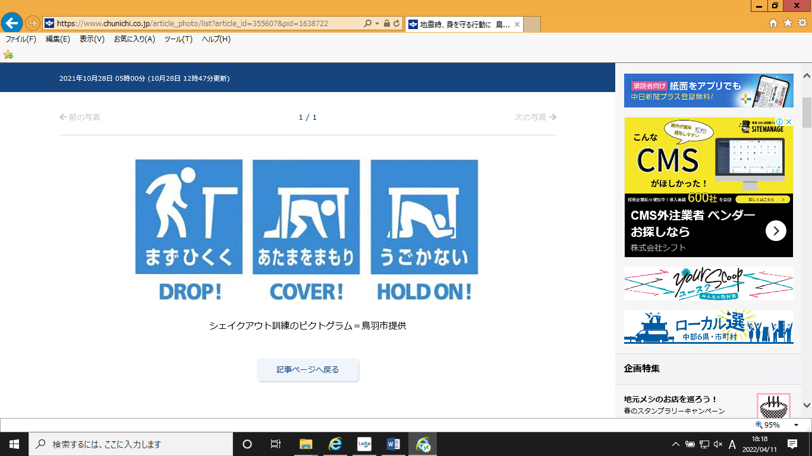

安全確保行動（シェイクアウト）とは、地震の際の安全確保行動1-2-3「まず低く、頭を守り、動かない」を身につける訓練です

**②安否表示の実施　重要**

(1)火元確認や出口を確保し、家族の安否確認を行います。

(2)安否表示はタオルなど（※2）を使用し、ポスト・ベランダ・扉のノブなどに結び付けます。

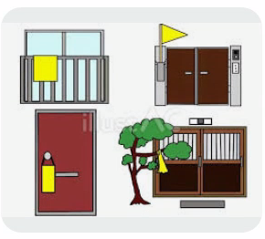

※1　サイレンの吹鳴が地震の発生とします。

※2　安否表示は、すべての訓練終了後に取り外します。

**２.避難訓練**

訓練時間　８時２０分～８時４０分頃（目安の時間）

訓練内容　自宅から在学の体育館（避難所）に移動する訓練です。

訓練場所　自宅から在学の体育館（避難所）へ（※3）

**①在学の体育館（避難所）へ移動の実施**

(1)通学カバンに筆記用具、メモ用紙、上履き、必要に応じてタオル、飲み物を入れます。

(2)服装は学校指定のジャージです。

(3)避難所を支援するために、在学の体育館に移動します。（※3）

(4)災害時の避難所への移動は、徒歩、自転車のいずれかで、必要に応じて頭を保護する物(ヘルメットなど)を着用するよう周知してますが、今回の防災訓練では徒歩で移動します。

(5)体育館に到着したら、避難所対応員(市職員)に登校したことを伝えます。

**３.避難者把握訓練**

訓練時間　８時４０分頃～（目安の時間）

訓練内容　自主防災会(自治会)カードを使用し、自主防災会が地域の避難者を把握する訓練です。

訓練場所　在学の体育館前（避難所）

行政(入間市)と自主防災会(自治会)が避難状況を把握するため、避難所の屋外に受付を設け、地域の避難状況を把握します。

自主防災会(自治会)、一般参加者(訓練に参加する市民)、避難所対応員(市職員【赤色のビブスを着用】)で実施しますので、中学生は「４避難所施設点検・開設準備訓練」のお手伝いを行います。

ただし、自主防災会(自治会)の方からお手伝いを求められた場合は、協力を行います。

※3　東金子中学校は体育館が改修工事のため、東金子地区体育館が会場です。

**４.避難所施設点検・開設準備訓練**

訓練時間　８時４０分～（目安の時間）

訓練内容　自主防災会(自治会)が避難所開設に向けて、防災倉庫からの運搬、施設の点検、避難所の開設準備を行います。避難所対応員(市職員【赤色のビブスを着用】)または自主防災会の指示を受け、中学生は開設準備を一緒に行います。

訓練場所　在学の体育館（避難所）

　(東金子中学校は体育館が改修工事のため、東金子地区体育館が会場です。)

**①開設準備の実施**

避難所対応員(市職員【赤色のビブスを着用】)や自主防災会(自治会)は、避難所の開設に向けて、防災倉庫を開け、倉庫の中にあるクリアケース（※4）から地震時のチェックリストを取り出し、施設外部及び内部点検を実施しています。

　その後、防災倉庫から備蓄品の運搬し、避難所内に受付を設置し、貼り紙を設置します。

テント型のパーテーション（※5）、プライベルーム（※6）を体育館の中で複数組立て、仮設トイレは雨に濡れない外部に設置します。

運搬した防災倉庫の備蓄品(段ボール)は、箱から開け展示します。

　避難所開設として、準備をしていますので生徒の皆様は一緒にお手伝いをしてください。

※4　クリアケース　　　　　※5　パーテーション　　　　　※6　プライベートルーム

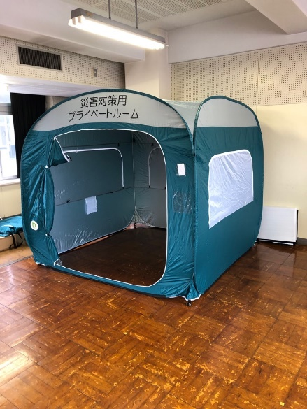

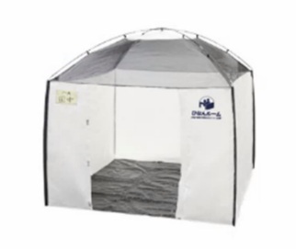

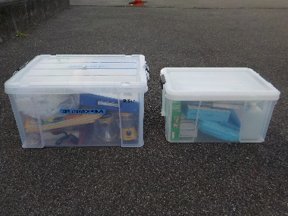

※4　防災訓練では、事前に地震時のチェックリストを避難所対応員に渡しています。



**５.避難所運営訓練**

訓練時間　８時５０分頃～（目安の時間）

訓練内容　避難所運営側として、一般参加者の受付、避難所の体験、啓発を行います。

　　　　　生徒には各分野でお手伝いをします。

訓練場所　在学の体育館（避難所）

避難所対応員(市職員【赤色のビブスを着用】)や自主防災会(自治会)が屋内に４つのブースを分けて設置します。

一般参加者が避難者として来場しますので、小グループで案内をし、一般参加者のペースで回遊的に体験を行っていただきます。各ブースでは避難所対応員や自主防災会が適宜説明を行いますので、生徒の皆様は各ブースでお手伝いを行います。

**①受付ブース**

避難所に避難してきたことをイメージして受付を行い、受付体験を行います。

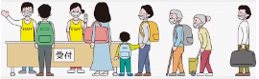

**②備蓄品展示ブース**

防災倉庫の備蓄品を展示していますので、防災倉庫の備蓄品を確認し、確認した備蓄品を参考に、個々で準備する備蓄品を考え、災害に備えます。

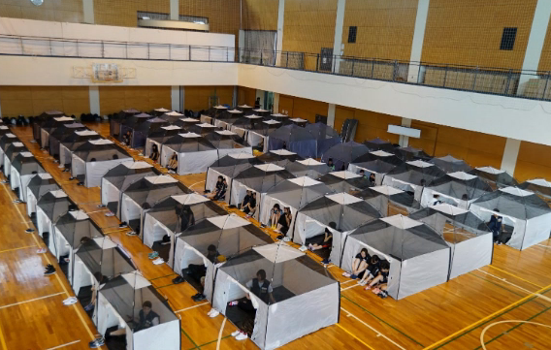

**③避難生活ブース新規**

避難所内の掲示物を掲示していますので確認をするとともに、

パーテーション、プライベートルームの中に入り、避難生活

を体験します。

常設トイレに携帯トイレを設置状況の確認や仮設トイレを屋

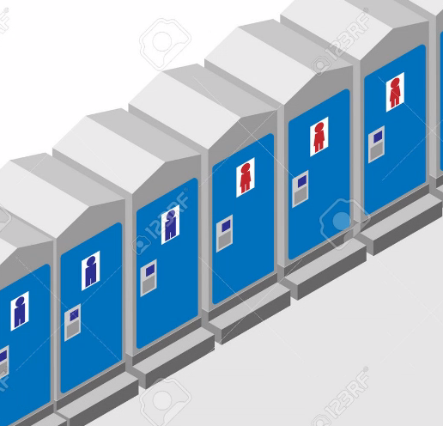

外に設置していますので疑似体験を行えます。

**④啓発ブース**

自助の強化を図るため、防災啓発を行っています。

**⑤ボランティア実施の報告**

避難所対応員(市職員)に『学年』『氏名』『電話番号』を報告します。（※7）

**⑥片付け**

屋内に一般参加者がいなくなったら、訓練は終了です。片付けや清掃をします。

※7　訓練終了から１週間程度で、登録したメールにボランティア証明書を送付します。

　　 後日、メールでのアンケートの回答にご協力をお願いします。

**【安否確認訓練】なぜ、安否表示でタオルを使用するの？**

タオルを玄関や門扉、郵便受けに結ぶことで「我が家は無事です」の目印を示すものです。

タオルが無い場合は、安否確認が必要であるサインとなり、救助が必要な方を一早く救助するため、周囲の方に気づいてもらいやすくするものです。

タオル以外でも地域で決めた表示方法があればそれでも構いません。

**【避難訓練】避難用品をリュックに用意するの？**

災害が大きくなれば混乱が大きく、食料や水等をスムーズに手に入れることは困難になり

ます。特に最初の３日間は、人命救助のための活動を優先させるため、自分の力で生活を維

持していくことも必要です。

自分や身近な方が大変な思いをしないためにも備蓄品は確実に準備しましょう。

**【避難訓練】一時避難場所への避難を推奨しないの？**

一時避難場所は災害から一時的に逃れるための場所で、地震や風水害の状況によっては、避難所よりもリスクが高くなる可能性があります。また、行政は限られた人的・物的支援を市民の安全につなげるため、市が指定する避難所を最優先で設置運営を開始します。このため、できるだけ避難所に行くことを推奨します。

**【避難者把握訓練】避難は、避難所に行けばよいのか？**

避難は、指定避難所、自宅(在宅避難)、車中避難など、いくつかの方法があります。

自宅が浸水想定区域・土砂災害警戒区域などに入っていない地域で、自宅や周辺に危険がなく生活できる場合は、在宅避難が最善となります。

在宅避難は、感染症にかかるリスクを減らせ、プライバシーを確保し、避難所まで移動する危険性を避けることができます。

　※在宅避難を可能にするために自宅の耐震性を確保し、家具等を固定するなど安全対策が必要です。

**【避難者把握訓練】なぜ、在宅、車中、知人宅等へ避難している人まで把握するの？**

災害時の緊急物資は、指定避難所に届けるようにしています。指定避難所の避難者は把握できますが、在宅避難者などの把握ができなければ緊急物資を必要とする量の用意はできません。大規模な災害になると店が営業できず、在宅避難者なども、いずれは食料、生活用品などを避難所に取りに行くようになります。

緊急物資の用意に反映させるため、在宅、車中、知人等への避難者数も把握します。

**【避難所施設点検・開設訓練】なぜ、避難所の施設点検をするの？**

地震によって照明器具などが落ちていたり、余震によって固定されていた部材などが落下するといった二次災害も考えられます。そのような被害から身を守るために施設の安全点検は必要です。地震時のチェックリストが防災倉庫にありますので、使用しながら点検を行います。

**【避難所運営訓練】なぜ、自主防災会が受付をするの？**

市職員が避難所の開設を行いますが、突発的な災害や大規模な災害によっては、市職員が速やかにかけつけることができず、十分な職員数を配置できない状況もあります。そのような時は、避難所の周囲に居住する避難者が開設しなければならない状況が起こります。

開設に併せて、避難所内の管理が必要となるため受付を行います。